KẾ HOẠCH VẬN HÀNH AGILE – GREENMART
Dự án nâng cấp Hệ thống quản lý bán hàng · TechViet cho GreenMart · 6 tuần đầu (3 Sprint)
5.1. Lý do chọn Agile
▌ Waterfall gặp khó khăn gì khi yêu cầu thay đổi
- Yêu cầu bị chốt cứng từ đầu. GreenMart đang chuyển sang bán đa kênh nên nhu cầu thay đổi liên tục, nhưng bản yêu cầu đã “đóng băng” từ trước.
- Khách chỉ thấy sản phẩm một lần ở cuối. Hiểu sai yêu cầu hoặc nhu cầu đổi chỉ lộ ra khi đã quá muộn.
- Chi phí sửa tăng dần theo thời gian. Phát hiện muộn đồng nghĩa phải làm lại nhiều phần đã hoàn thành; đúng những gì đội đã gặp ở giai đoạn trước của dự án.
▌ Tinh thần Agile khắc phục thế nào
- Chia nhỏ và giao theo chu kỳ ngắn: mỗi 2 tuần có một phần sản phẩm chạy thật để khách xem và góp ý.
- Đón nhận thay đổi: Backlog được sắp xếp lại trước mỗi Sprint, nên thay đổi là bình thường chứ không phải sự cố.
- Hợp tác liên tục với khách hàng thay vì đàm phán một lần rồi giao khoán; lỗi hiểu sai bị phát hiện khi còn rẻ để sửa.
Kết luận: Yêu cầu của GreenMart chắc chắn còn đổi, và giá trị lớn nhất nằm ở việc ra được tính năng cốt lõi (tìm kiếm, thanh toán, đặt hàng online) sớm, đúng thứ khách cần. Agile cho phép làm phần quan trọng nhất trước, kiểm chứng sau mỗi 2 tuần và giới hạn thiệt hại nếu sai hướng. Vì vậy dự án GreenMart nên được làm theo Agile (cụ thể là Scrum).
5.2. Nguyên tắc làm việc theo 4 giá trị Agile
Agile Manifesto (2001) ưu tiên: cá nhân và tương tác hơn quy trình; phần mềm chạy tốt hơn tài liệu; hợp tác với khách hàng hơn đàm phán hợp đồng; phản hồi với thay đổi hơn bám kế hoạch. “Hơn” nghĩa là ưu tiên tương đối, vế sau vẫn có giá trị.
Thói quen hiện tại | Giá trị bị đi ngược | Cách làm mới
Chỉ trao đổi qua bình luận, gần như không họp trực tiếp | Cá nhân và tương tác hơn quy trình và công cụ | Daily Scrum 15 phút mỗi sáng; chủ đề quá 3 lượt bình luận chưa chốt thì gọi nhau; ghép cặp lập trình viên – tester với việc khó.
Viết đặc tả rất chi tiết trước, chỉ demo một lần ở cuối | Phần mềm chạy tốt hơn tài liệu đầy đủ | Chỉ viết tài liệu vừa đủ (User Story + tiêu chí chấp nhận); Sprint Review mỗi 2 tuần với bản chạy thật.
Hợp đồng tính phí, bắt chờ 2 tuần phê duyệt mỗi lần khách đổi yêu cầu | Hợp tác với khách hàng hơn đàm phán hợp đồng | Hợp đồng khung linh hoạt: đổi thứ tự ưu tiên miễn phí trước mỗi Sprint; thêm việc thì hoán đổi việc cùng quy mô; Product Owner quyết định tại chỗ.
Thực tế khác kế hoạch vẫn làm đúng kế hoạch đã duyệt | Phản hồi với thay đổi hơn bám theo kế hoạch | Lập kế hoạch cuốn chiếu (chi tiết cho Sprint hiện tại, thô cho các Sprint sau); điều chỉnh Backlog sau mỗi Review, cải tiến cách làm ở Retrospective.
5.3. Khung Scrum
▌ Quyết định: Sprint cố định 2 tuần
Sprint là khoảng thời gian cố định (timebox) để tạo ra một Increment (phần sản phẩm hoàn chỉnh, dùng được). Đội chọn Sprint 2 tuần, không đổi suốt dự án, nên 6 tuần có 3 Sprint, tức 3 lần khách xem sản phẩm thật và 3 lần cải tiến cách làm.
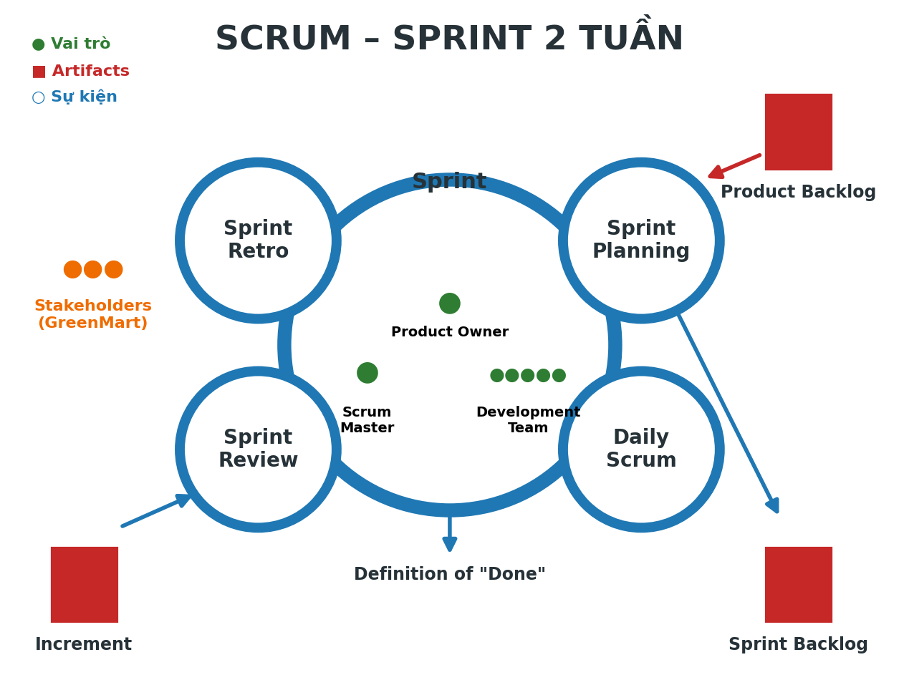
Sơ đồ khung Scrum: 3 vai trò (xanh lá), 3 artifacts (đỏ), 4 sự kiện trong Sprint (xanh dương). Sprint là sự kiện bao trùm; Daily Scrum 15 phút, Planning tối đa 4 giờ, Review 2 giờ, Retrospective 1,5 giờ.
▌ Vì sao 2 tuần: gắn với 3 trụ cột
Trụ cột | Ý nghĩa | Sprint 2 tuần đáp ứng thế nào
Minh bạch | Công việc và sản phẩm được nhìn thấy, mọi người cùng hiểu thế nào là “xong”. | Backlog và bảng công việc công khai cho GreenMart; Definition of Done chung; Review demo bản chạy thật, không có việc nào bị “ẩn” quá 10 ngày.
Thanh tra | Kiểm tra thường xuyên tiến độ và sản phẩm để phát hiện sai lệch sớm. | Daily Scrum kiểm tra hằng ngày; Review kiểm tra sản phẩm mỗi 2 tuần (3 lần/6 tuần thay vì 1 lần như Waterfall); đủ dài để có Increment đáng kiểm tra.
Thích nghi | Điều chỉnh sản phẩm hoặc cách làm ngay khi phát hiện sai lệch. | Sau Review, Product Owner sắp xếp lại Backlog; sau Retro đổi cách làm; sai lầm tối đa tốn 2 tuần công sức.
Vì sao không chọn 1 hoặc 4 tuần: 1 tuần quá ngắn để hoàn thành một tính năng cần tích hợp và kiểm thử (tìm kiếm, thanh toán); 4 tuần khiến khách thấy sản phẩm quá muộn, gần giống Waterfall, và 6 tuần không chia đều.
▌ Vì sao Scrum thay vì Waterfall
- Yêu cầu của GreenMart thay đổi theo thị trường đa kênh; Waterfall chốt cứng từ đầu nên đón thay đổi rất tốn kém, còn Scrum xếp lại Backlog mỗi Sprint.
- Phản hồi sớm: khách thấy sản phẩm mỗi 2 tuần thay vì một lần ở cuối, nên lỗi hiểu yêu cầu bị phát hiện khi còn rẻ để sửa.
- Rủi ro lộ dần qua từng Sprint thay vì dồn về cuối, và phần giá trị nhất được làm trước.
5.4. Phân vai Scrum Team
Mỗi người giữ một vai trò; Product Owner và Scrum Master không kiêm nhiệm để tránh xung đột lợi ích (PO muốn nhanh, SM bảo vệ nhịp làm việc bền vững). Tester là một phần của Development Team vì Scrum không có vai trò riêng cho kiểm thử.
Vai trò | Người đảm nhận | Được quyết định | Không được quyết định
Product Owner | Long | Việc gì cần làm và thứ tự ưu tiên trong Product Backlog; nội dung Sprint Goal (cùng đội); chấp nhận hay không chấp nhận Increment; có phát hành hay không; hủy Sprint khi Sprint Goal không còn giá trị. | Làm như thế nào (công nghệ, thiết kế kỹ thuật); đội lấy bao nhiêu việc vào Sprint; giao việc cho từng người; ép thêm việc vào giữa Sprint.
Scrum Master | Hoa | Cách vận hành quy trình Scrum: tổ chức và giữ timebox các sự kiện; gỡ vướng mắc cho đội; huấn luyện đội và GreenMart về Scrum. | Thứ tự ưu tiên sản phẩm; giao việc hay ra lệnh cho đội; quyết định kỹ thuật; chấp nhận sản phẩm. SM là người phục vụ, không phải quản lý.
Development Team | An, Bình, Chi (lập trình viên), Dung (tester) | Làm như thế nào; lấy bao nhiêu việc vào Sprint (dựa trên năng lực thực tế); tự phân công và tự tổ chức công việc; điều chỉnh Sprint Backlog hằng ngày; việc nào đạt Definition of Done. | Đổi thứ tự ưu tiên hay Sprint Goal một mình; nhận thêm việc ngoài Sprint khi chưa qua PO; hạ chuẩn Definition of Done để kịp hạn.
Lý do phân công: Long hiểu nghiệp vụ và làm việc trực tiếp với GreenMart nên đủ thẩm quyền xếp ưu tiên; Hoa nhận vai trò điều phối quy trình; bốn thành viên còn lại đủ kỹ năng (phát triển và kiểm thử) để tự tạo ra Increment hoàn chỉnh.
5.5. Artifacts & lịch sự kiện
▌ Product Backlog (sắp xếp theo thứ tự ưu tiên)
# | Hạng mục (User Story rút gọn) | Giá trị mang lại | Ước lượng (điểm) | Dự kiến
1 | Tìm kiếm sản phẩm theo tên, danh mục, mã vạch | Khách tìm hàng nhanh, là cửa vào của mọi luồng mua | 5 | Sprint 1
2 | Thanh toán bằng thẻ và ví điện tử (môi trường thử nghiệm) | Hoàn tất giao dịch, rủi ro kỹ thuật cao nên làm sớm | 8 | Sprint 1
3 | Đặt hàng online: giỏ hàng và tạo đơn | Mở kênh bán mới cho 30 siêu thị | 8 | Sprint 2
4 | Hiển thị tồn kho theo từng siêu thị | Tránh khách đặt món đã hết | 3 | Sprint 2
5 | Theo dõi trạng thái đơn hàng | Khách yên tâm, giảm cuộc gọi hỏi đơn | 3 | Sprint 2
6 | Đồng bộ đơn online với kho và quầy thu ngân | Số liệu thống nhất giữa các kênh | 8 | Sprint 3
7 | Báo cáo doanh thu theo kênh bán | Ban quản lý so sánh online và tại quầy | 5 | Sprint 3
8 | Mã khuyến mãi / giảm giá | Thúc đẩy mua hàng, giá trị tăng thêm | 3 | Chưa xếp
Thứ tự dựa trên giá trị cho GreenMart, rủi ro kỹ thuật và phụ thuộc giữa các tính năng. Backlog luôn được tinh chỉnh; mục 1–2 đã đủ rõ để đưa vào Sprint 1, các mục sau còn thô.
▌ Sprint 1: mục tiêu và Sprint Backlog
Sprint Goal: Khách hàng tìm được sản phẩm và thanh toán thử thành công trên môi trường kiểm thử, để GreenMart góp ý sớm về hai luồng cốt lõi.
Hạng mục được chọn | Công việc chính (Sprint Backlog) | Gợi ý người nhận
#1 Tìm kiếm sản phẩm (5 điểm) | Thiết kế API tìm kiếm; lập chỉ mục dữ liệu sản phẩm; giao diện ô tìm kiếm và kết quả; viết test case và kiểm thử | An (API), Chi (giao diện), Dung (test)
#2 Thanh toán (8 điểm) | Kết nối cổng thanh toán thử nghiệm; xử lý thành công, thất bại, hủy; màn hình thanh toán; kiểm thử các tình huống lỗi | Bình (tích hợp), Chi (giao diện), Dung (test)
Việc nền tảng | Dựng môi trường kiểm thử (staging), pipeline tự động build và test | Cả đội, Bình dẫn
Tổng 13 điểm là dự báo thận trọng vì chưa có velocity; đội tự chọn, và điều chỉnh từ Sprint 2 dựa trên số điểm hoàn thành thực tế. Gợi ý người nhận chỉ là điểm khởi đầu, đội tự phân công lại hằng ngày.
▌ Increment mong đợi ở cuối Sprint 1
- Chạy được trên môi trường kiểm thử: nhập từ khóa, thấy danh sách sản phẩm đúng; thanh toán thử bằng thẻ hoặc ví và nhận kết quả thành công/thất bại rõ ràng.
- Mọi hạng mục đạt Definition of Done: code đã được review; test tự động và kiểm thử của Dung đạt; thỏa mãn tiêu chí chấp nhận; đã triển khai lên staging; không còn lỗi nghiêm trọng; demo được cho khách.
- Chỉ tính phần đã xong. Phần chưa đạt Definition of Done không thuộc Increment.
▌ Lịch 5 sự kiện của một Sprint (Sprint 2 tuần)
Sự kiện | Khi nào | Thời lượng | Mục đích
Sprint | Thứ Hai tuần 1 đến thứ Sáu tuần 2 (10 ngày làm việc) | 2 tuần | Khung thời gian chứa mọi sự kiện còn lại; tạo ra một Increment dùng được.
Sprint Planning | Sáng thứ Hai tuần 1 | Tối đa 4 giờ | Trả lời “vì sao” (Sprint Goal), “làm gì” (chọn việc từ Product Backlog) và “làm thế nào” (chia nhỏ thành Sprint Backlog).
Daily Scrum | Mỗi ngày làm việc lúc 9:00, cùng giờ cùng chỗ | 15 phút | Thanh tra tiến độ so với Sprint Goal, phát hiện vướng mắc và lên kế hoạch cho 24 giờ tiếp theo.
Sprint Review | Chiều thứ Sáu tuần 2 | Tối đa 2 giờ | Demo Increment thật cho GreenMart, thu thập phản hồi và cùng điều chỉnh Product Backlog.
Sprint Retrospective | Thứ Sáu tuần 2, ngay sau Review | Tối đa 1,5 giờ | Đội nhìn lại con người, quy trình, công cụ; chọn 1–2 cải tiến cụ thể đưa vào Sprint sau.
Ngoài sự kiện chính thức, đội dành khoảng 1 giờ giữa Sprint để tinh chỉnh Backlog (làm rõ và ước lượng các mục sắp vào Sprint sau).
5.6. Xử lý tình huống thay đổi
▌ Tình huống 1: Giữa Sprint, khách muốn làm tính năng đặt hàng online trước
Nguyên tắc: Sprint Goal giữ nguyên, nhưng không từ chối khách. Thay đổi được ghi nhận ngay và vào đúng thời điểm.
- Tiếp nhận: Long (Product Owner) ghi yêu cầu vào Product Backlog ngay trong ngày và đưa mục “Đặt hàng online” lên đầu. Không đổi phí, không chờ phê duyệt 2 tuần.
- Thông tin cho khách: Long giải thích với GreenMart rằng việc này sẽ được làm đầu tiên ở Sprint kế tiếp (tối đa chờ đến Sprint Planning), cùng với những gì sẽ chuyển ra sau.
- Đánh giá nhanh: Development Team ước lượng và làm rõ mục này trong buổi tinh chỉnh Backlog để Sprint Planning sau lấy vào được ngay.
- Quyết định tùy mức độ ảnh hưởng đến Sprint hiện tại (xem bảng dưới).

Mức độ thay đổi | Cách xử lý
Không ảnh hưởng Sprint Goal hiện tại (trường hợp thường gặp) | Giữ nguyên Sprint; đưa mục mới vào đầu Sprint Backlog của Sprint kế tiếp. Sprint hiện tại không bị gián đoạn.
Việc thật sự gấp và nhỏ | Long và đội thỏa thuận: hoán đổi với việc chưa bắt đầu có cùng quy mô, Sprint Goal vẫn giữ; Development Team là người đồng ý khối lượng cuối cùng.
Làm Sprint Goal hiện tại hết ý nghĩa | Chỉ Product Owner có quyền hủy Sprint; hoàn thiện phần đã xong, mở Sprint Planning mới. Đây là biện pháp cuối cùng vì tốn kém.
▌ Tình huống 2: Đến Sprint Review, một tính năng chưa hoàn thành
Nguyên tắc: Minh bạch. Không có “xong 90%”; chỉ phần đạt Definition of Done mới được trình bày là Increment.
- Trước Review: Dung và đội rà soát Definition of Done cho từng hạng mục, cùng Long xác định rõ cái gì xong, cái gì chưa.
- Trong Review: demo các phần đã xong bằng bản chạy thật. Với tính năng chưa xong, đội nói thẳng là chưa hoàn thành, nêu phần đã làm và phần còn lại, có thể cho xem như bản nháp nhưng ghi rõ không thuộc Increment. Không “làm đẹp” bằng dữ liệu giả hay giấu lỗi.
- Thu thập phản hồi: hỏi GreenMart phần dở dang có còn quan trọng không và cần điều chỉnh gì, tránh làm tiếp theo hướng đã lệch.
- Sau Review: mục chưa xong quay lại Product Backlog; Long sắp xếp lại ưu tiên, đội ước lượng lại phần còn lại và không tính điểm vào velocity. Không kéo dài Sprint để chạy cho xong.
- Tại Retrospective: tìm nguyên nhân (ước lượng quá lớn, thiếu phụ thuộc, bị chen việc) và rút ra cách phòng ngừa, ví dụ tách việc nhỏ hơn hoặc lấy ít việc hơn.

